**BỘ GIÁO DỤC VÀ ĐÀO TẠO  
TRƯỜNG ĐẠI HỌC SƯ PHẠM THÀNH PHỐ HỒ CHÍ MINH**

-----🙥🙥🕮🙧🙧-----



MÔ TẢ ĐỒ ÁN  
MÔN CÔNG NGHỆ JAVA  
ĐỀ TÀI: APP BÁN HÀNG ONLINE TIKI

Giảng viên: Lê Hoàng Việt Tuấn

Sinh Viên Thực Hiện:

Nguyễn Văn Thắng – 44.01.104.207

Nguyễn Quốc Việt – 44.01.104.245

Hồ Phạm Ngọc Thạch – 44.01.104.202  
Mai Trọng Vinh – 44.01.104.247

LỚP HỌC PHẦN: COMP104201

# *LỜI CẢM ƠN!*

*“Đặc biệt, chúng em xin gửi lời cảm ơn sâu sắc đến giảng viên bộ môn Công nghệ Java – Thầy Lê Hoàng Việt Tuấn đã quan tâm hướng dẫn, truyền đạt những kiến thức quý báu cho chúng em trong suốt thời gian học tập vừa qua. Trong thời gian tham gia lớp học Công nghệ Java của thầy, chúng em đã có thêm cho mình nhiều kiến thức bổ ích, tinh thần học tập hiệu quả, nghiêm túc. Đây chắc chắn sẽ là những kiến thức quý báu, là hành trang để chúng em có thể vững bước sau này.*

*Tuy nhiên, do vốn kiến thức còn nhiều hạn chế và khả năng tiếp thu thực tế còn nhiều bỡ ngỡ. Mặc dù, chúng em đã cố gắng hết sức nhưng chắc chắn khó có thể tránh khỏi những thiếu sót và nhiều chỗ còn chưa chính xác, kính mong quý thầy xem xét và góp ý để đồ án của chúng em được hoàn thiện hơn.*

*Chúng em xin chân thành cảm ơn!”*

*TP.HCM, tháng 10 năm 2020*

# LỜI NÓI ĐẦU

Ngày nay, ứng dụng công nghệ thông tin và việc tin học hóa được xem là một trong những yếu tố mang tính quyết định trong hoạt động của các chính phủ, tổ chức cũng như của các công ty, nó đóng vai trò hết sức quan trọng, có thể tạo ra những bước đột phá mạnh mẽ.

Cùng với sự phát triển không ngừng về kỹ thuật máy tính và mạng điện tử, công nghệ thông tin cũng được những công nghệ có đẳng cấp cao và lần lượt chinh phục hết đỉnh cao này đến đỉnh cao khác. Mạng Internet là một trong những sản phẩm có giá trị hết sức lớn lao và ngày càng trở thành một công cụ không thể thiếu, là nền tảng chính cho sự truyền tải, trao đổi thông tin trên toàn cầu.

Giờ đây, mọi việc liên quan đến thông tin trở nên thật dễ dàng cho người sử dụng: chỉ cần có một điện thoại kết nối internet và một dòng dữ liệu truy tìm thì gần như lập tức… cả thế giới và vấn đề bạn đang quan tâm sẽ hiện ra, có đầy đủ thông tin, hình ảnh và thậm chí đôi lúc có cả những âm thanh nếu bạn cần,…

Bằng internet, chúng ta đã thực hiện được nhiều công việc với tốc độ nhanh hơn và chi phí thấp hơn nhiều so với cách thức truyền thông. Chính điều này, đã thúc đẩy sự khai sinh và phát triển của thương mại điện tử và chính phủ điện tử trên khắp thế giới, làm biến đổi đáng kể bộ mặt văn hóa, nâng cao chất lượng cuộc sống con người.

Vì thế trong cuộc sống hiện nay với nhu cầu ngày càng cao về công nghệ nên việc lập trình ra các ứng dụng trên Smartphone rất phổ biến, và dưới đây là app clone Tiki do nhóm em viết ra dựa trên ứng dụng đặt hàng Tiki bằng ngôn ngữ Java trên nền tảng Android.

Mặc dù chúng em đã rất nỗ lực cố gắng nhưng phần mềm chắc chắn không tránh khỏi những thiếu xót, chúng em xin trân trọng tiếp thu những ý kiến góp ý từ Thầy để giúp chúng em hoàn thiện hơn.

Xin chân thành cảm ơn!

MỤC LỤC

1

*LỜI CẢM ƠN!* 2

LỜI NÓI ĐẦU 3

Phần I - TỔNG QUAN PHẦN MỀM 6

1. Giới thiệu 6

2. Nhiệm vụ 6

3. Các chức năng chính 6

PHẦN II - CÁC CHỨC NĂNG CHÍNH CỦA PHẦN MỀM 8

1. Các màn hình chính 8

2. Đăng nhập/Đăng ký 11

3. Danh sách sản phẩm 13

4. Xem chi tiết sản phẩm 14

5. Giỏ hàng 15

6. Xác nhận đơn hàng 16

7. Đặt hàng thành công 17

8. Chi tiết đơn hàng 18

9. Thông tin tài khoản 19

10. Cập nhật địa chỉ 20

11. Danh sách đơn hàng 21

12. Thay đổi mật khẩu 22

PHẦN III - SƠ ĐỒ QUAN HỆ 23

PHẦN IV - HƯỚNG DẪN SỬ DỤNG ỨNG DỤNG MUA HÀNG TIKI 24

1. Hướng dẫn mua hàng 24

2. Hướng dẫn quản lí đơn hàng 35

3. Thay đổi thông tin cá nhân: 39

4. Hướng dẫn thay đổi mật khẩu 40

5. Thay đổi địa chỉ giao hàng mặc định 41

PHẦN V - ĐÁNH GIÁ PHẦN MỀM 42

1. TỔNG KẾT 42

a) Khả thi về kỹ thuật 42

b) Công cụ phát triển 42

c) Bảng tổng kết 42

d) Yêu cầu bảo mật 42

e) Ngôn ngữ viết 42

2. KẾT LUẬN 43

3. BẢNG PHÂN CÔNG 43

4. SOURCE CODE 44

5. NGUỒN THAM KHẢO 44

# Phần I - TỔNG QUAN PHẦN MỀM

## Giới thiệu

Hiện nay với sự phát triển nhanh chóng của công nghệ thông tin ngày càng hiện đại, đã dẫn đến việc mua sắm của con người cũng ngày càng dễ dàng hơn nắm bắt thời cơ đó nhiều công ty doanh nghiệp đã tạo ra vô số những trang website, ứng dụng bán hàng online và cho đến hiện nay năm 2020 vẫn là một đề hot. Vì thế nhóm chúng tôi quyết định xây dựng một hệ thống ứng dụng di động bán hàng online để phục vụ cho nhu cầu này.

## Nhiệm vụ

Mang lại sự tiện dụng cho người dùng (khách hàng) có thể đặt hàng, mua hàng online qua ứng dụng di động bằng những thao tác đơn giản.

Mang lại trãi nghiệm tốt nhất cho khách hàng.

## Các chức năng chính

1. ***Đăng nhập/Đăng ký***

Người dùng đăng ký bằng cách nhập họ tên, số điện thoại, địa chỉ email, mật khẩu, ngày sinh và giới tính của mình.

Sau đó tiến hành đăng nhập: tên đăng nhập là email hoặc số điện thoại và mật khẩu đã được đăng ký trước đó.

1. ***Tìm kiếm sản phẩm***

Người dùng có thể tìm kiếm sản phẩm dựa trên các từ khóa trên thanh tìm kiếm, hoặc tìm kiếm theo danh mục phân loại sản phẩm.

1. ***Xem chi tiết sản phẩm***

Người dung có thể xem thông tin chi tiết của sản phẩm.

1. ***Chọn sản phẩm và thêm vào giỏ hàng***

Người dùng thỏa thích chọn sản phẩm mà phù hợp với bản thân và túi tiền.

Sau khi chọn sản phẩm mà mình thích rồi ấn vào nút thêm vào giỏ hàng.

1. ***Cập nhật thông tin người nhận và địa chỉ nhận hàng***

Người dùng có thể kiểm tra và chỉnh sửa thông tin cá nhân, có thể chỉnh sửa địa chỉ nhận hàng của đơn hàng và địa chỉ nhận hàng mặc định

1. ***Đặt hàng***
2. ***Quản lý đơn hàng***

Bạn có thể xem đơn hàng “đơn hàng đã tiếp nhận”, “đơn hàng đang lấy”,“đơn hàng đang giao”, “đơn hàng đã giao” và “đơn hàng đã hủy”.

1. ***Đổi mật khẩu***

Bạn có thể thay đổi mật khẩu của mình.

1. ***Cập nhật thông tin cá nhân***

Bạn có thể cập nhật lại thông tin cá nhân của mình gồm: Tên, địa chỉ gmail, ngày tháng năm sinh, số điện thoại, giới tính,…

# PHẦN II - CÁC CHỨC NĂNG CHÍNH CỦA PHẦN MỀM

## Các màn hình chính

* Màn hình Trang chủ:

Hiển thị:

* + AppBar gồm
    - thanh tìm kiếm: để đi đến màn hình “Tìm kiếm”.
    - Button “Giỏ hàng”: chuyển đến màn hình “Giỏ hàng”.
  + PageViewer quảng cáo.
    - Có thể vuốt sang trái hoặc phải để xem thêm.
  + ListView Danh sách các sản phẩm đã xem.
    - Button “Xem tất cả”: Chuyển đến màn hình “Danh sách sản phẩm đã xem”
  + GridView Danh sách các sản phẩm được gợi ý.
  + …

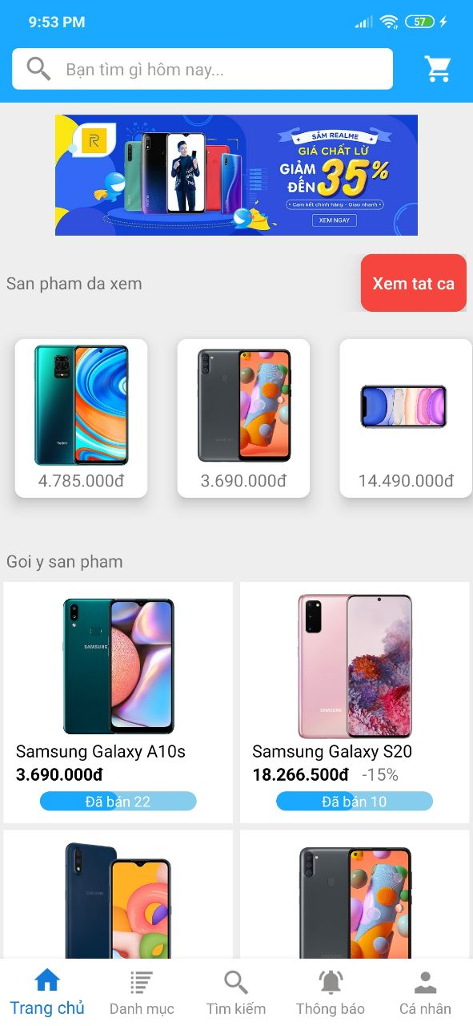 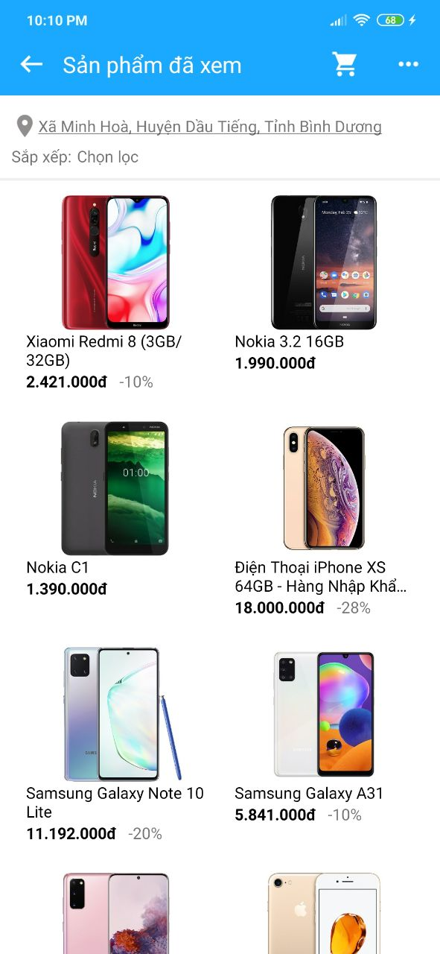

* Màn hình Danh mục: Hiển thị đầy đủ các danh mục. Được phân loại theo 3 cấp.

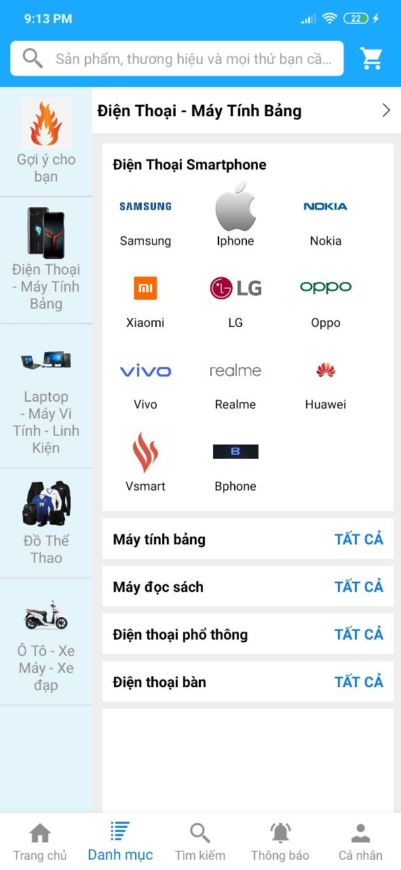

* Màn hình Tìm kiếm: Tìm kiếm sản phẩm theo tên. Có thể xem lịch sử tìm kiếm.

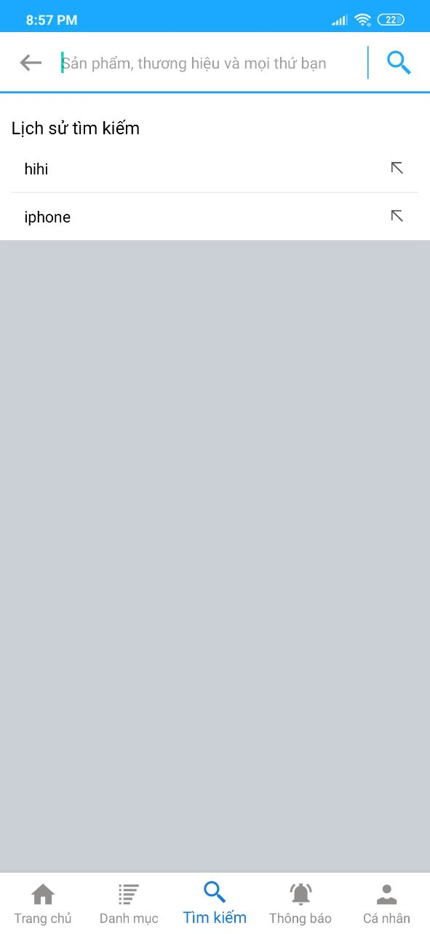

* Màn hình Thông báo: Hiển thị những thông báo được gửi đến.

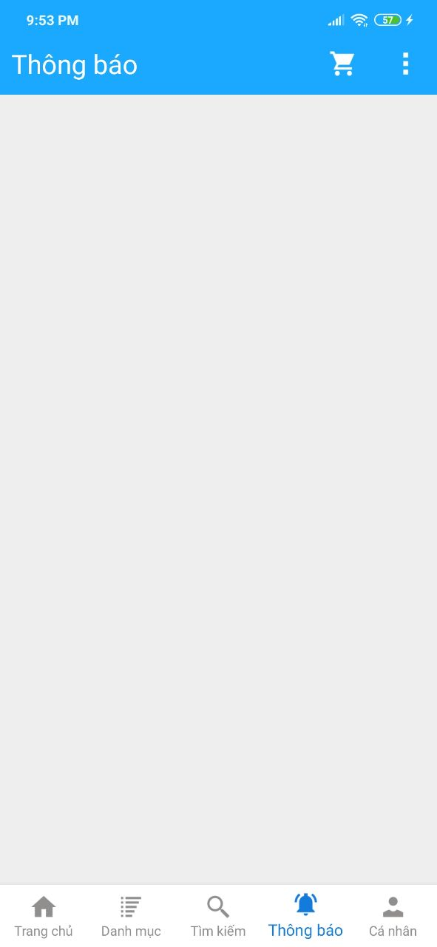

* Màn hình Cá nhân: Hiển thị thông tin cá nhân, quản lý đơn hàng, địa chỉ, sản phẩm đã mua, đổi mật khẩu,…

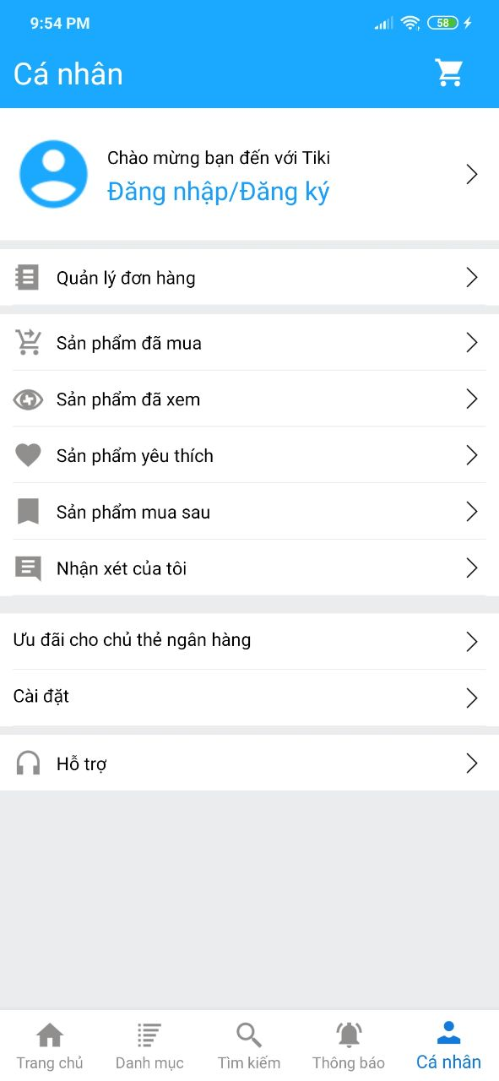 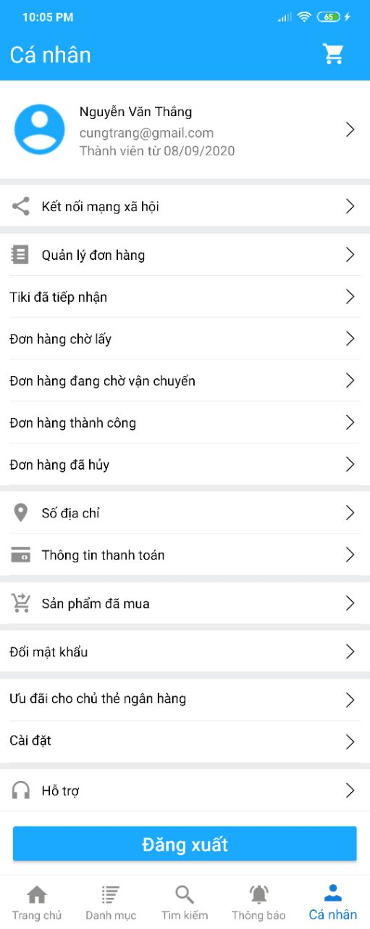

Đã đăng nhập

Chưa đăng nhập

## Đăng nhập/Đăng ký

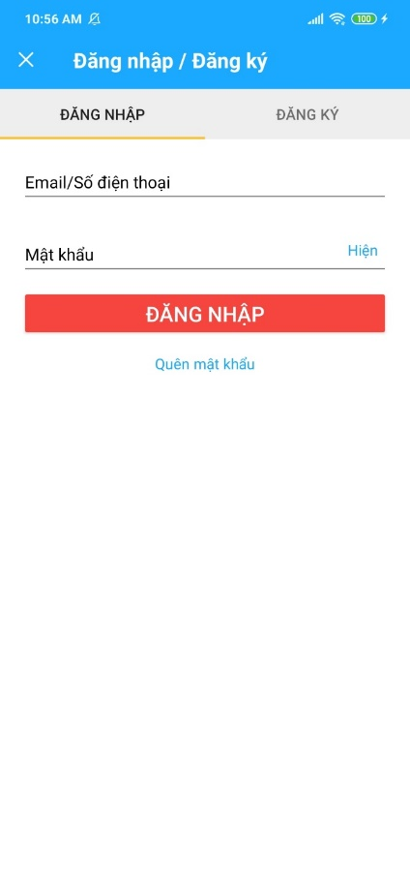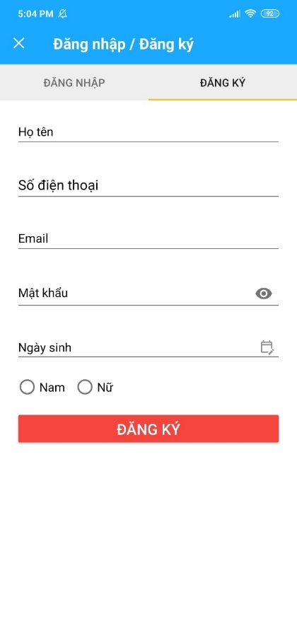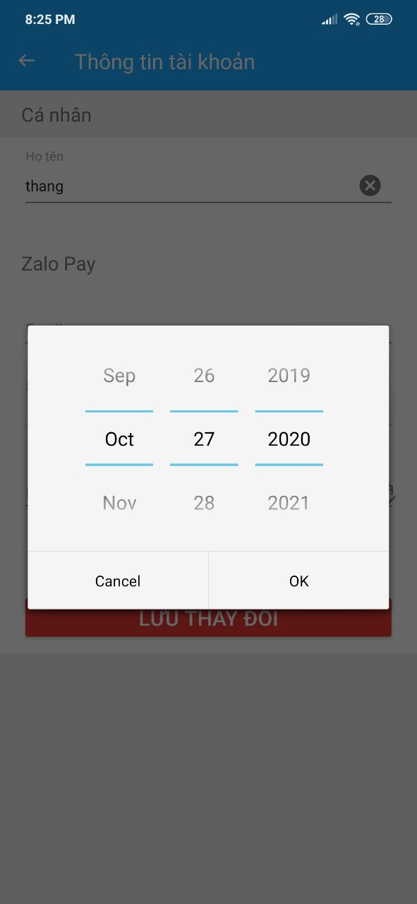

**Chức năng**: Muốn đặt hàng trên ứng dụng trước tiên bạn cần có tài khoản bằng cách đăng ký tài khoản. Sau khi đăng ký xong. Đăng nhập bằng tài khoản vừa đăng ký.

**Mô tả:**

* Màn hình đăng nhập/ đăng ký có 2 tab: *đăng nhập* và *đăng ký*. Bạn có thể vuốt hoặc nhấn để chuyển sang tab mình muốn.
* Ở tab đăng ký:
  + Gồm:
    - * Text Input: tên, số điện thoại, email, mật khẩu.
      * Button: Ngày sinh. Nhấn vào sẽ hiện dialog ngày tháng năm.
      * Toggle Button: giới tính
      * Button: Đăng ký
  + Ràng buộc:
* Họ tên: Phải từ 2 từ trở lên và không được có ký tự đặt biệt (&,*,@^,$...) (*)
* Số điện thoại: phải hợp lệ chuẩn VN (Viettel, Vinaphone, Mobiphone,…) (*)
* Email: phải hợp lệ.
* Mật khẩu: phải từ 6 ký tự trở lên, có ít nhất một chữ cái hoa, một chữ cái thường, một chữ số, một ký tự đặc biệt, không chứa các chuỗi có thứ tự, dễ bẻ khóa. (*)
* Ngày sinh: ngày/tháng/năm.
* Giới tính: Nam hoặc nữ.

(*): bắt buộc nhập.

* Ở tab đăng nhập:
  + Gồm:
* Text Input: số điện thoại/email, mật khẩu.
* Button: Đăng nhập.
* Ràng buộc phải nhập đầy đủ SĐT/email và mật khẩu.

## Danh sách sản phẩm

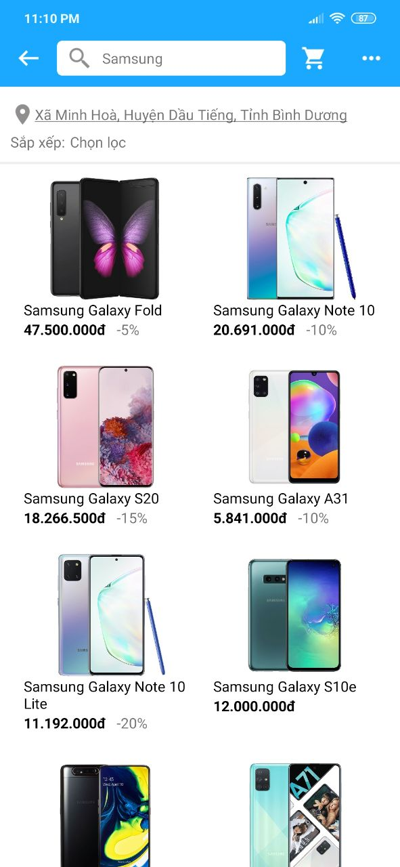 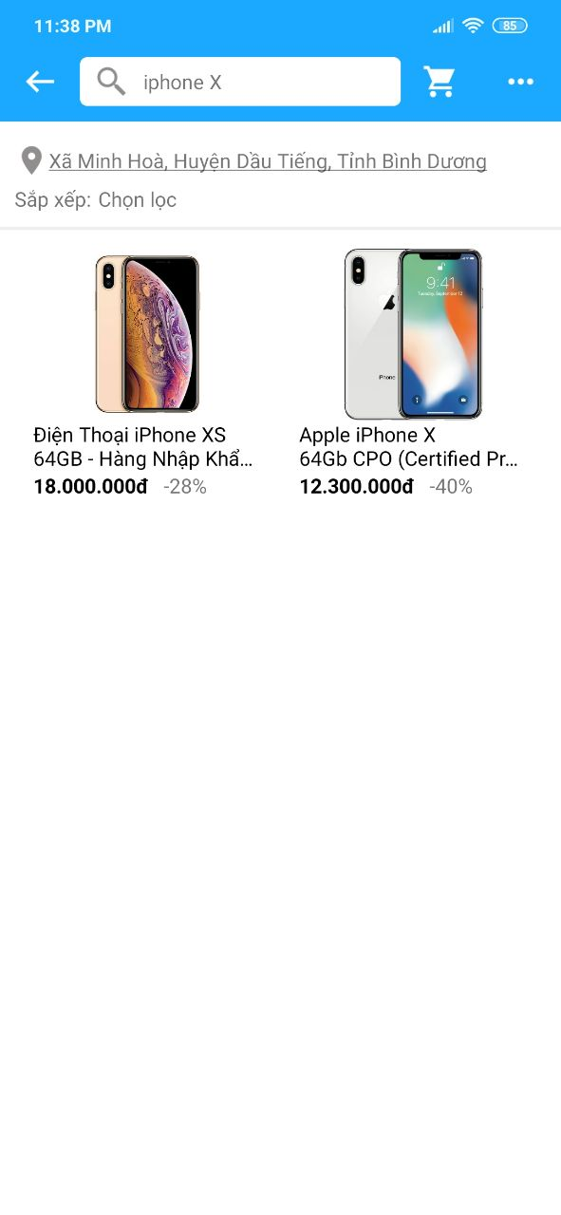 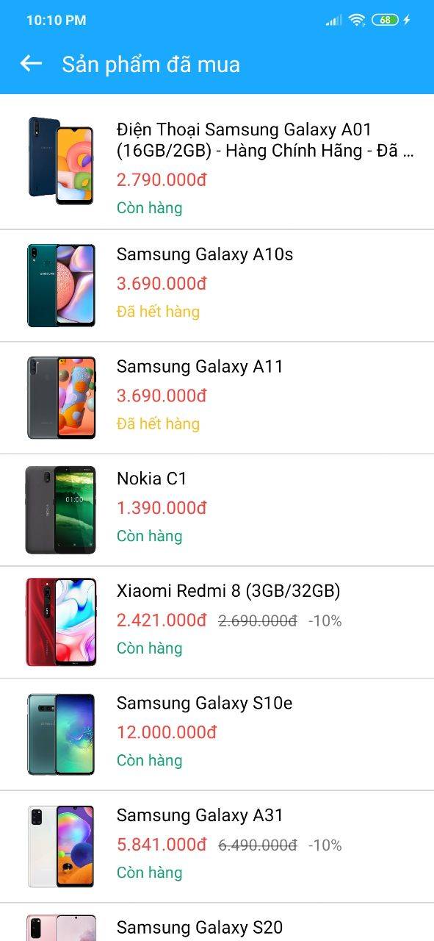 

* Hiện thị các danh sách các sản phẩm theo danh mục, theo tên, theo đã mua, theo đã xem,…
* Thay đổi địa chỉ nhận hàng.
* Lọc danh sách sản phẩm.
* Nhấp vào sản phẩm để chuyển đến màn hình “Chi tiết sản phẩm”.

## Xem chi tiết sản phẩm

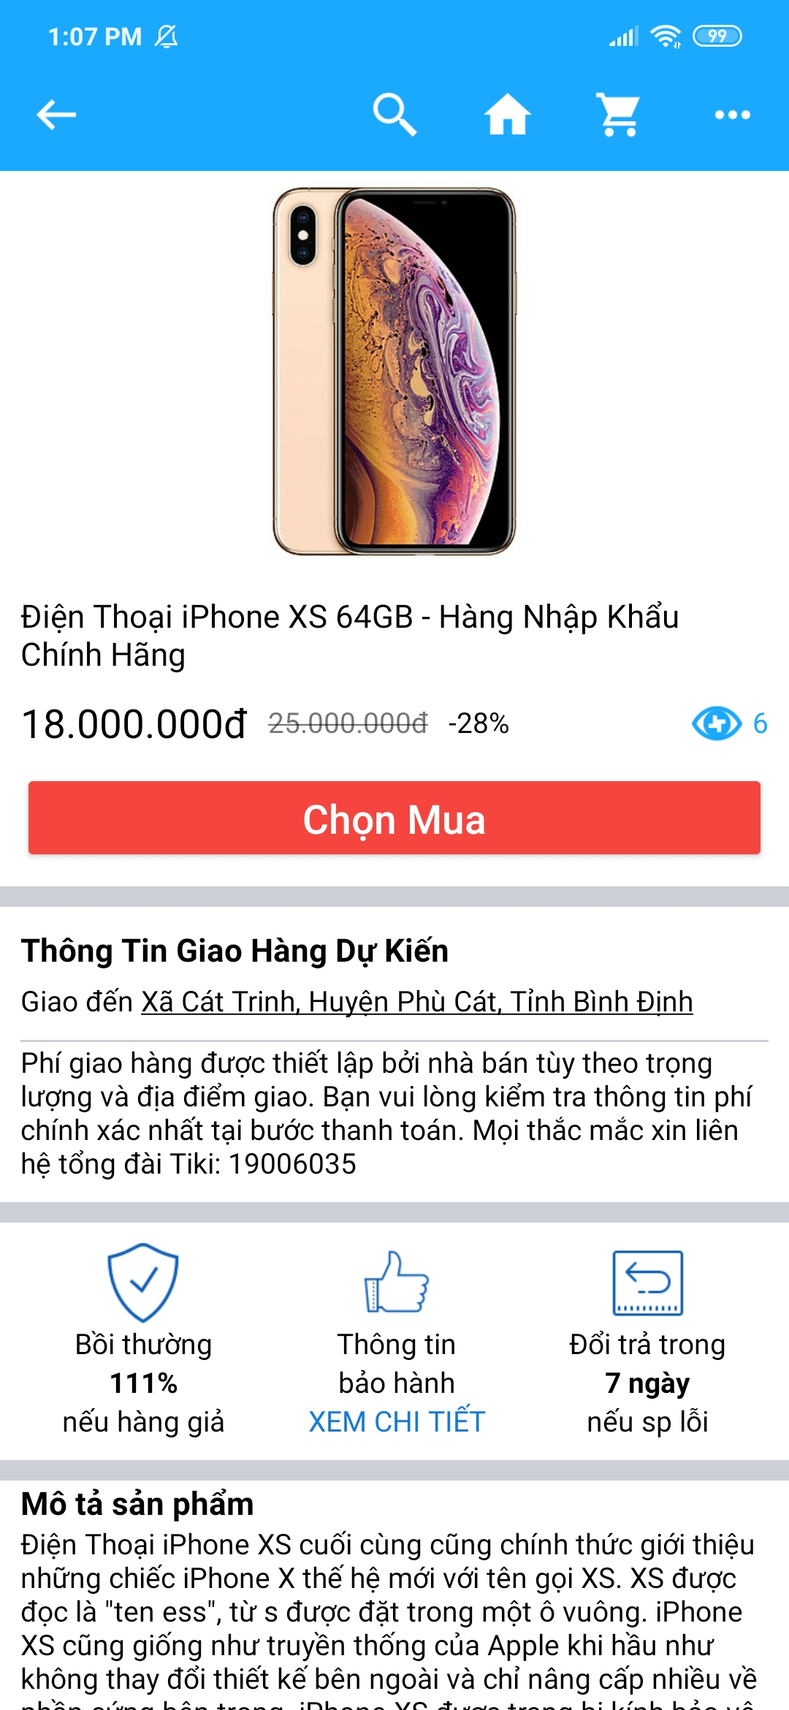

**Chức năng:**

* Hiển thị thông tin của sản phẩm gồm:
  + tên.
  + giá.
  + phần tram giảm giá.
  + mô tả sản phẩm.
  + hình ảnh: Có thể vuốt sang trái phải để xem thêm
* Button “Chọn mua”: Thêm sản phẩm vào giỏ hàng(nếu còn hàng).
* Thay đổi địa chỉ giao hàng.

## Giỏ hàng

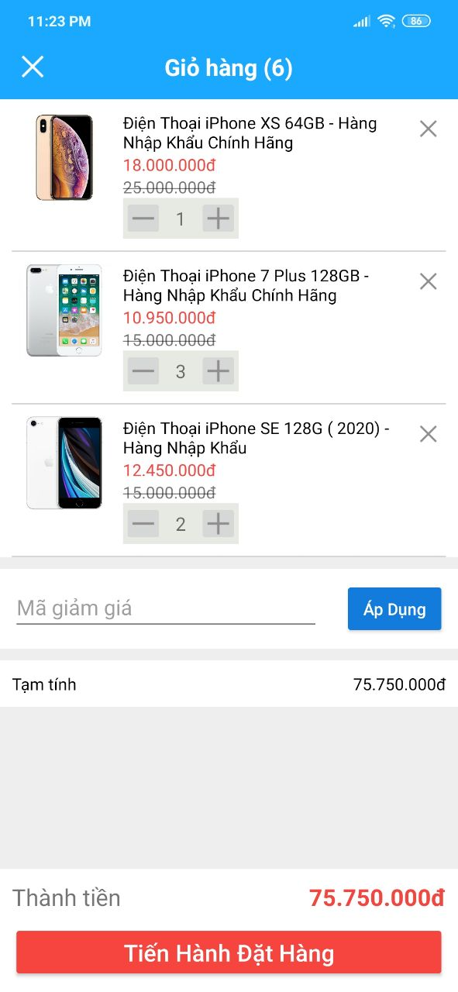 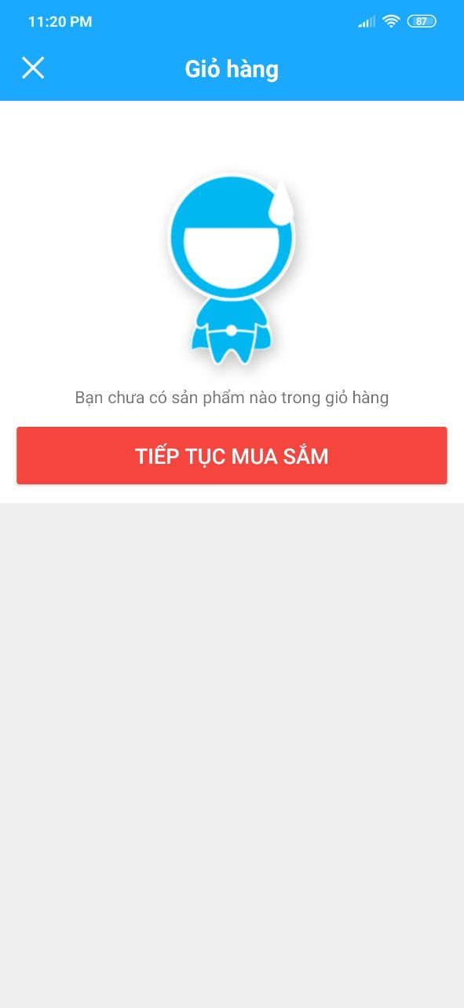

Chưa có sản phẩm

Có sản phẩm

* Hiển thị các sản phẩm đã được thêm vào Giỏ hàng, số lượng sản phẩm, thành tiền.
* Nhấp vào sản phẩm để chuyển đến màn hình “Chi tiết sản phẩm”.
* Có thể tăng giảm số lượng sản phẩm, hoặc xóa sản phẩm khỏi Giỏ hàng.
* Thêm mã giảm giá.
* Button “Tiến hành đặt hàng”: Chuyển đến màn hình “Xác nhận đơn hàng”.

## Xác nhận đơn hàng

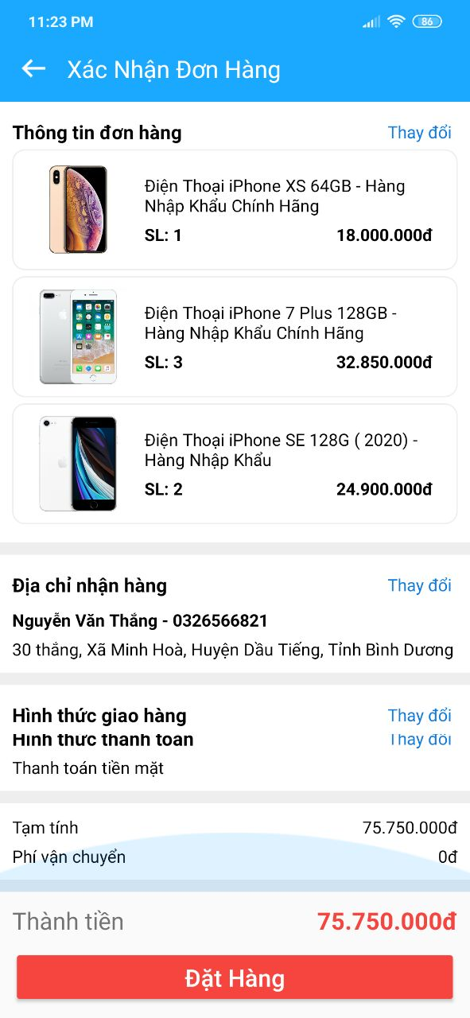

* Hiển thị danh sách sản phẩm đã được xác nhận, địa chỉ nhận hàng, hình thức thanh toán, thành tiền.
* Nhấp vào sản phẩm để chuyển đến màn hình “Chi tiết sản phẩm”.
* Thay đổi tên, số điện thoại người nhận, địa chỉ nhận hàng.
* Button “Đặt hàng”: nhấn để hoàn tất đặt hàng.

## Đặt hàng thành công

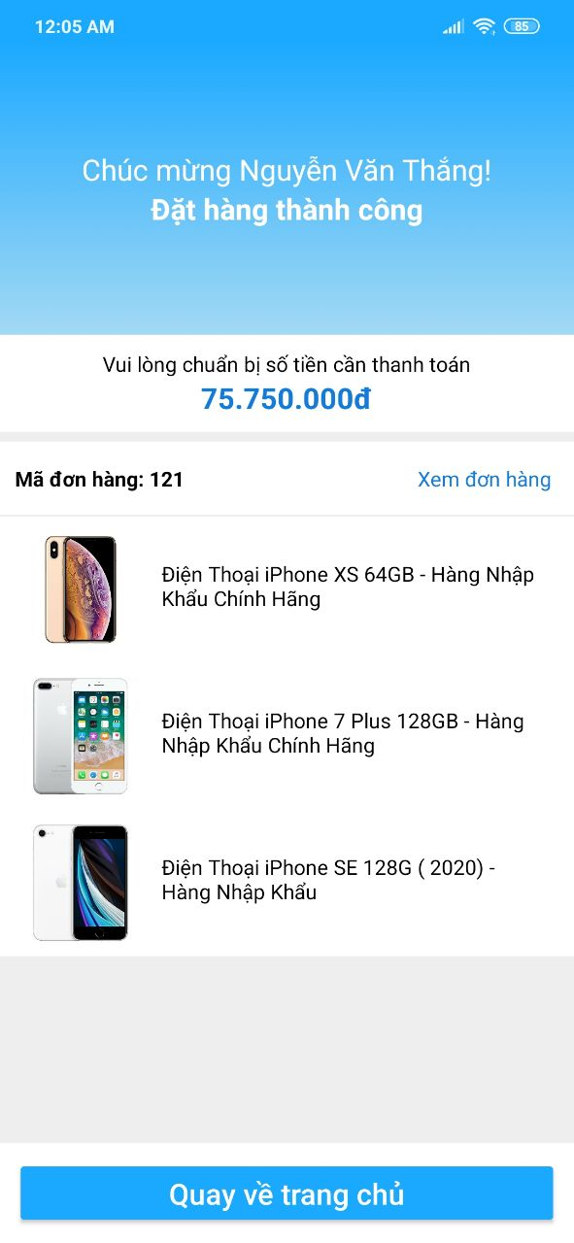

* Hiển thị tên người đặt hàng thành công, tổng giá đơn hàng, mã đơn hàng, danh sách sản phẩm đã đặt.
* Nhấp vào sản phẩm để chuyển đến màn hình “Chi tiết sản phẩm”.
* Text Button “Xem đơn hàng”: Nhấp để chuyển sang màn hình “Chi tiết đơn hàng”.
* Button “Quay về trang chủ”: Nhấp để trở lại trang chủ.

## Chi tiết đơn hàng

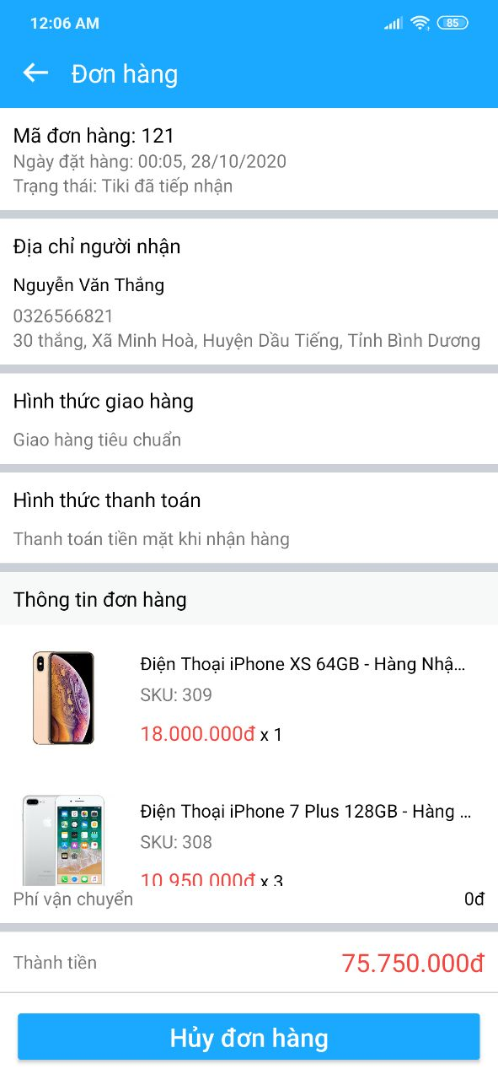

* Hiển thị
  + Mã đơn hàng
  + Ngày đặt hàng
  + Trạng thái đơn hàng
  + Địa chỉ, tên, SĐT người nhận
  + Hình thức giao hàng
  + Hình thức thanh toán
  + Danh sách sản phẩm của đơn hàng
  + Thành tiền
* Nhấp vào sản phẩm để chuyển đến màn hình “Chi tiết sản phẩm”.
* Button “Hủy đơn hàng” nếu đơn hàng chưa được vận chuyển.

## Thông tin tài khoản

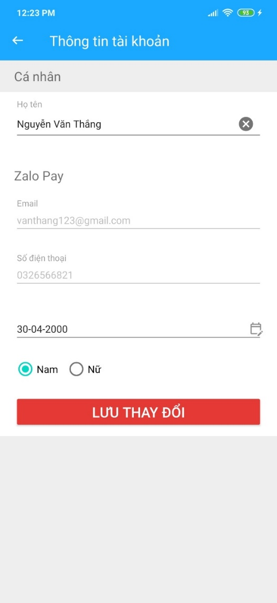

* Hiển thị thông tin cá nhân:
  + Họ tên
  + Email
  + SĐT
  + Ngày sinh
  + Giới tính
* Chỉnh sửa được
  + Họ tên
  + Email (nếu chưa có)
  + Ngày sinh
  + Giới tính
* Button “Lưu thay đổi”: Nhấp để lưu thông tin đã thay đổi và quay lại màn hình trước đó.

## Cập nhật địa chỉ

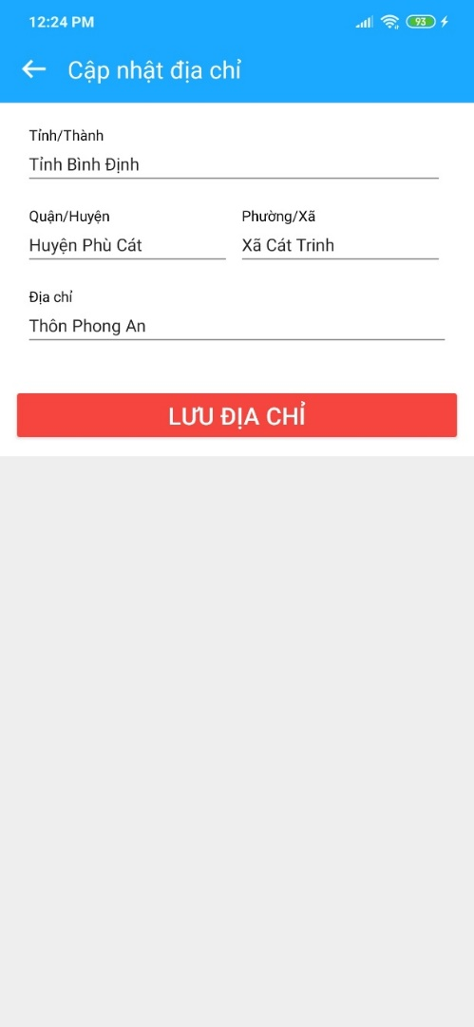 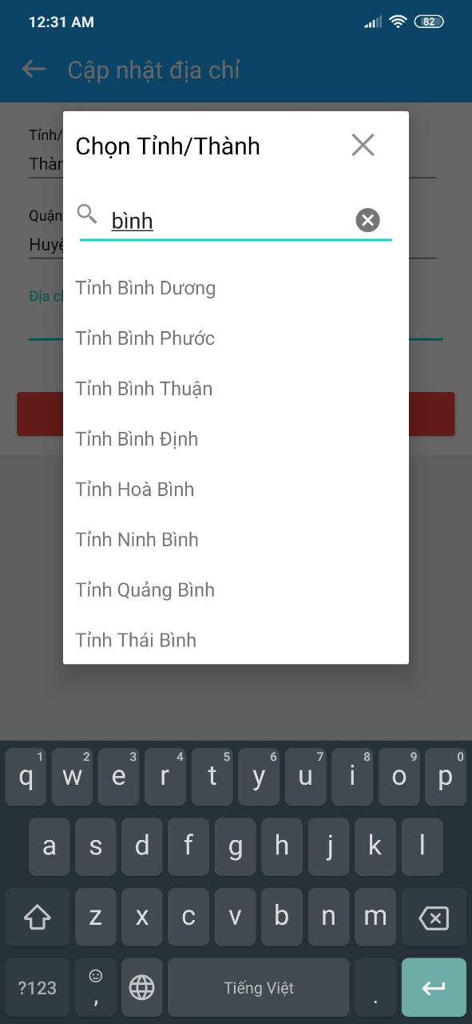

* Hiển thị địa chỉ cá nhân (nếu đã có) gồm: tỉnh thành, quận huyện, phường xã, địa chỉ số nhà.
* Nhấp vào mục “Tỉnh/Thành”, “Quận/Huyện”, “Phường/Xã” xuất hiện Dialog danh sách khu vực, có thể tìm kiếm địa chỉ.
* Button “Lưu địa chỉ”: Nhấp để lưu địa chỉ và quay về màn hình trước đó.

## Danh sách đơn hàng

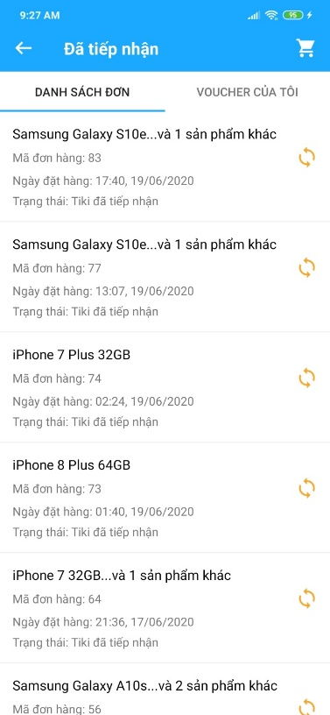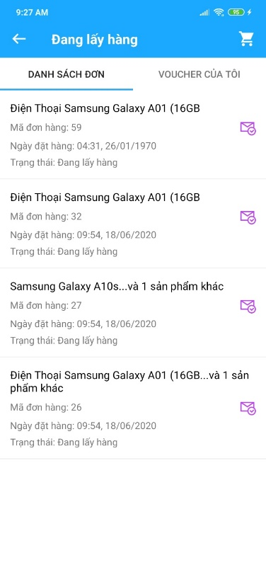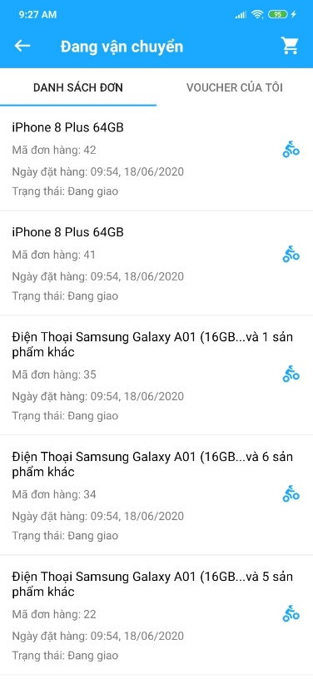

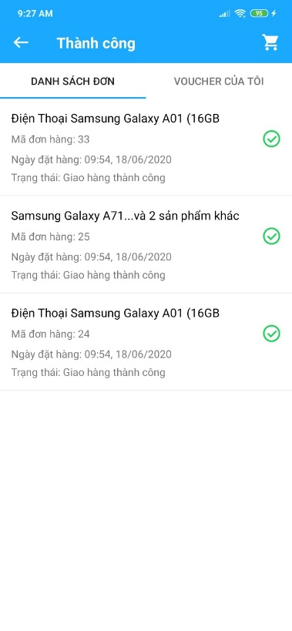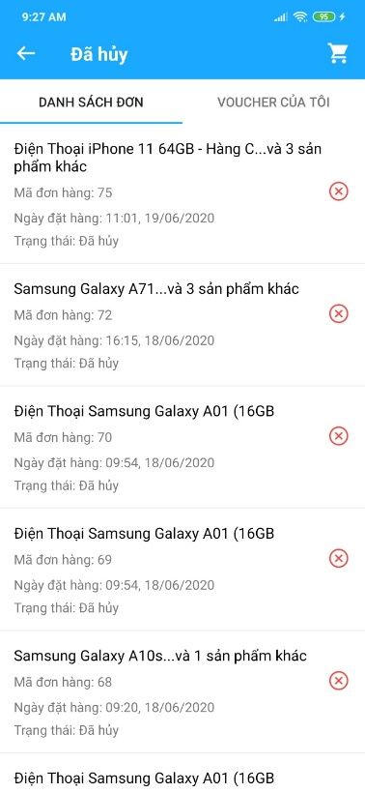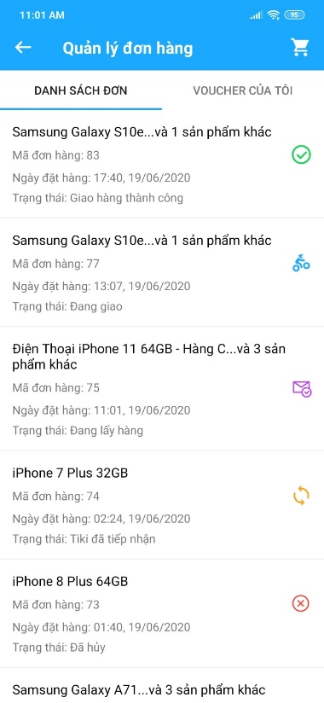

* Hiển thị danh sách các đơn hàng “Đã tiếp nhận”, “Đang lấy hàng”, “Đang vận chuyển”, “Thành công”, “Đã hủy”, “Quản lý tất cả đơn hàng”.
* Nhấp vào đơn hàng để chuyển sang màn hình “Chi tiết đơn hàng”.

## Thay đổi mật khẩu

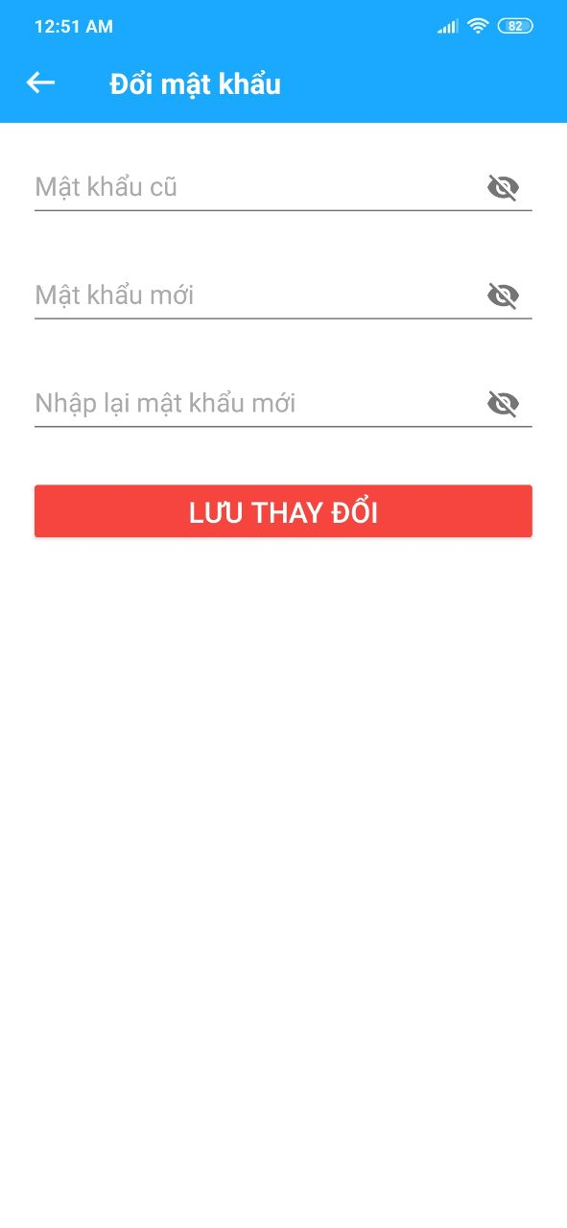

* Hiển thị các Text Input “Mật khẩu cũ”, “Mật khẩu mới”, “Nhập lại mật khẩu mới”.
* Button ẩn hiện mật khẩu.
* Ràng buộc:
  + Mật khẩu mới không được trùng mật khẩu cũ.
  + Mật khẩu mới phải trên 6 kí tự, có chứa ít nhất 1 chữ cái hoa, 1 chữ cái thường, 1 chữ số, 1 kí tự đặc biệt.
  + Mật khẩu mới phải trùng khớp nhập lại mật khẩu mới.
* Button “Lưu thay đổi”: Nhấp để lưu và quay lại màn hình trước đó.

# PHẦN III - SƠ ĐỒ QUAN HỆ

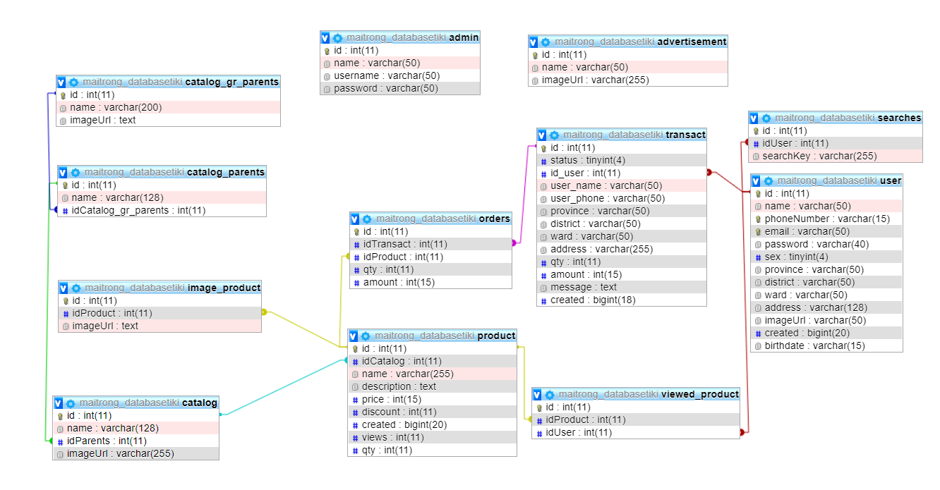

# PHẦN IV - HƯỚNG DẪN SỬ DỤNG ỨNG DỤNG MUA HÀNG TIKI

## Hướng dẫn mua hàng

* Bước 1: Đăng nhập tài khoản

Có 2 cách đăng nhập tài khoản:

* Nhấp vào Biểu tượng giỏ hàng cạnh thanh tìm kiếm
* Nhấp vào mục Cá nhân, chọn Đăng nhập/Đăng ký

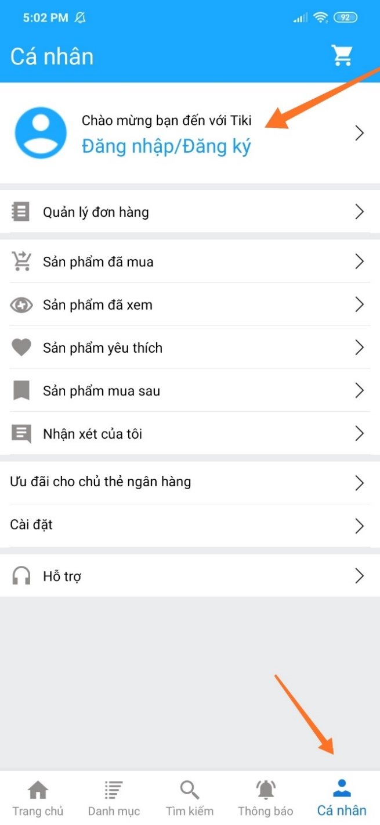

* Bước 2: Đăng nhập/ Đăng ký

Nếu bạn chưa có tài khoản. Bạn phải đăng ký tài khoản trước.

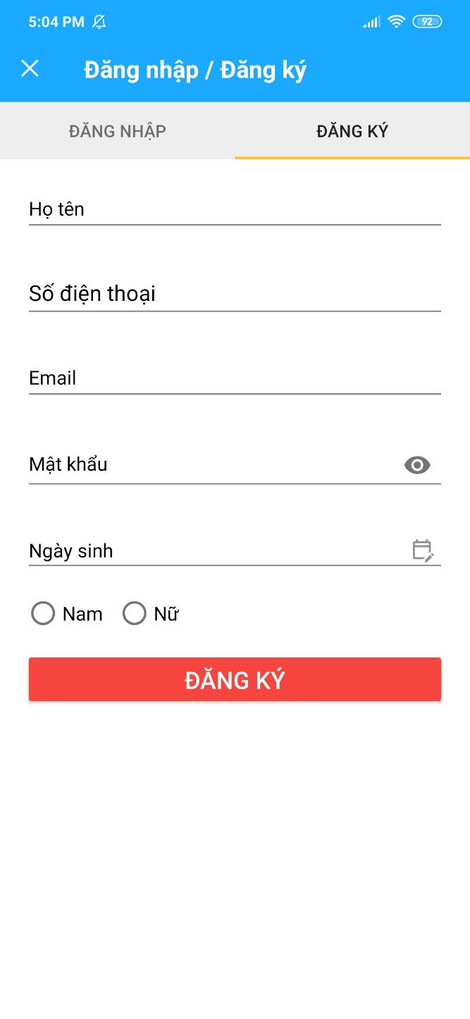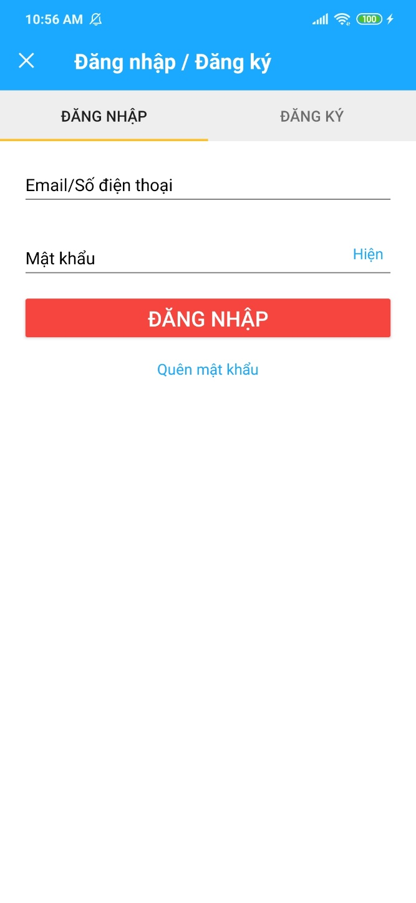

* Bước 3: Tìm kiếm sản phẩm
* Có 2 cách tìm kiếm:

+ Nhấp vào thanh tìm kiếm để tìm kiếm sản phẩm



+ Tìm kiếm bằng danh mục:

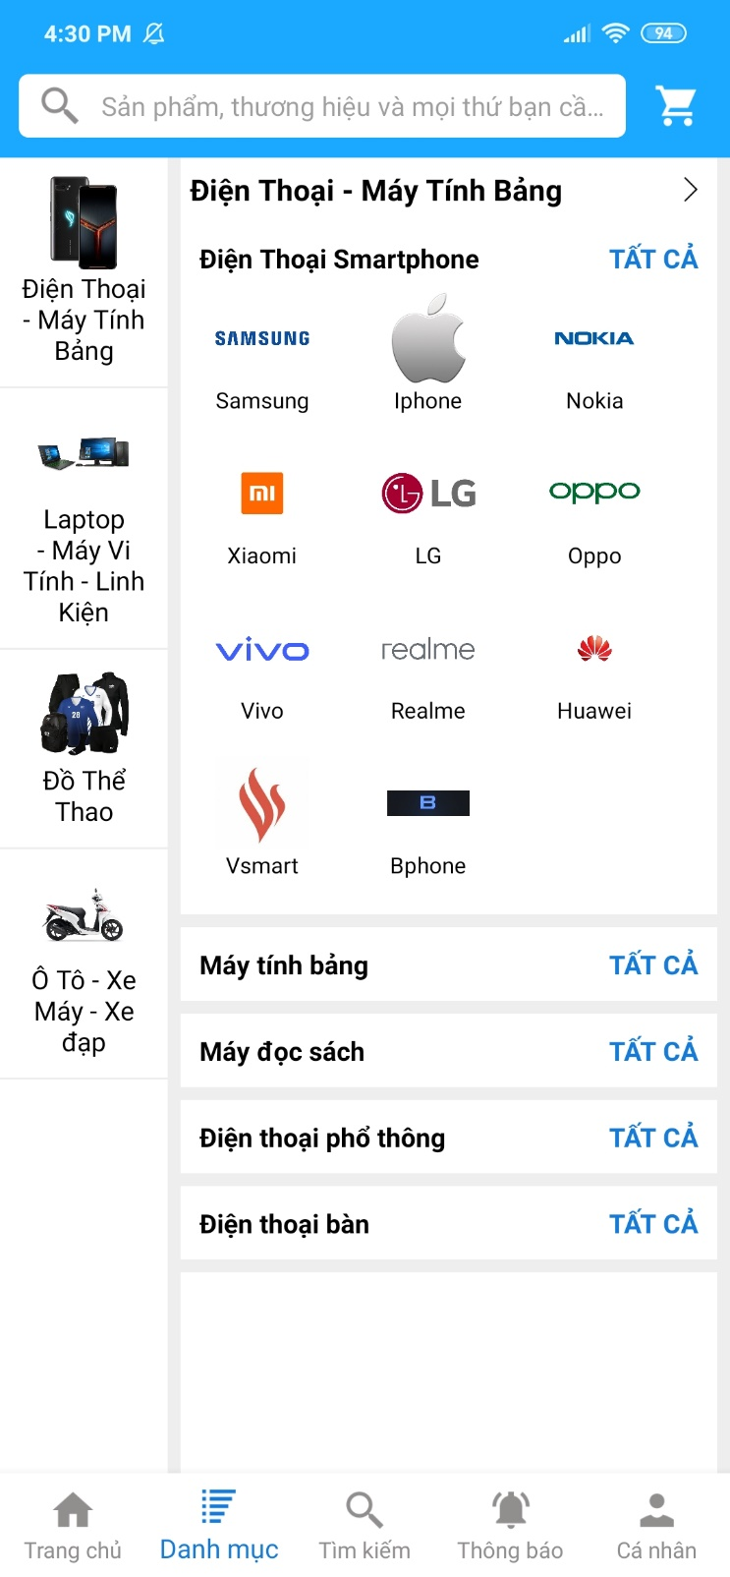

* Bước 4: Xem danh sách sản phẩm

Nhấp vào sản phẩm mình muốn để xem thông tin chi tiết sản phẩm

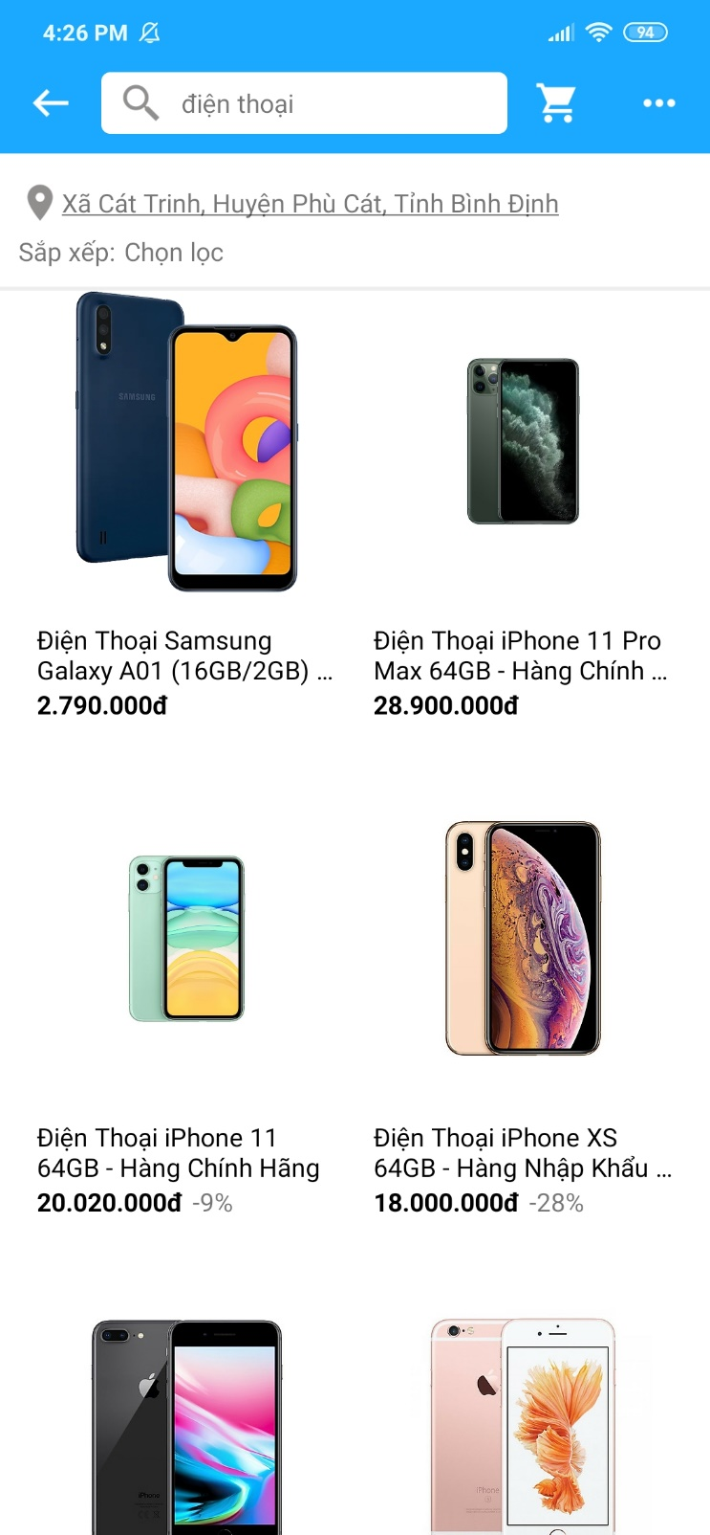

* Bước 5: Xem Thông tin chi tiết sản phẩm
* Nhấp vào “Chọn mua” để thêm sản phẩm vào giỏ hàng.
* Xuất hiện hộp thoại cho biết sản phẩm đã được thêm.
* Nhấp “Xem giỏ hàng” để đi tới giỏ hàng.

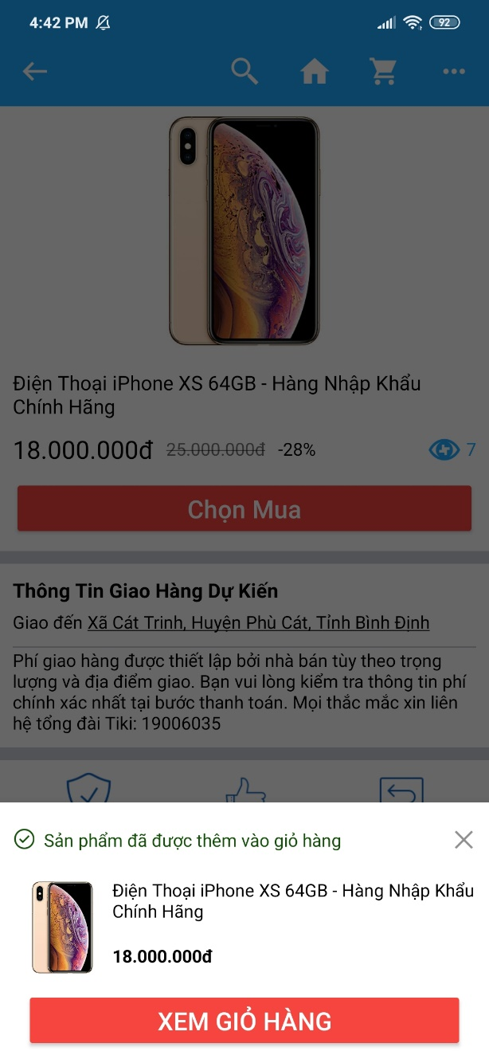

* Bước 6: Kiểm tra thông tin Giỏ hàng
* Trong màn hình giỏ hàng, bạn có thể thêm, bớt hoặc xóa sản phẩm.
* Sau khi thay đổi thông tin xong, nhấp “Tiến hành đặt hàng” để đi tới bước kế tiếp.

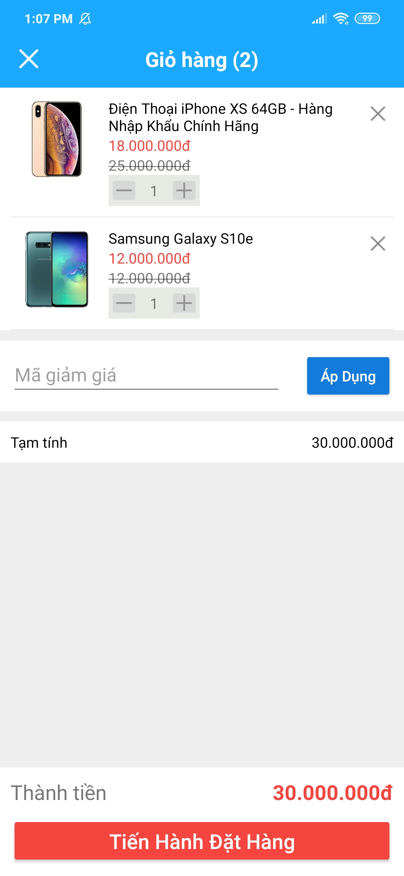

* Bước 7: Xác nhận đơn hàng
* Trong màn hình xác nhận đơn hàng, bạn có thể thay đổi thông tin đơn hàng hoặc thay đổi địa chỉ nhận hàng.
* Sau khi thay đổi xong. Nhấp vào “Đặt hàng” để hoàn tất.

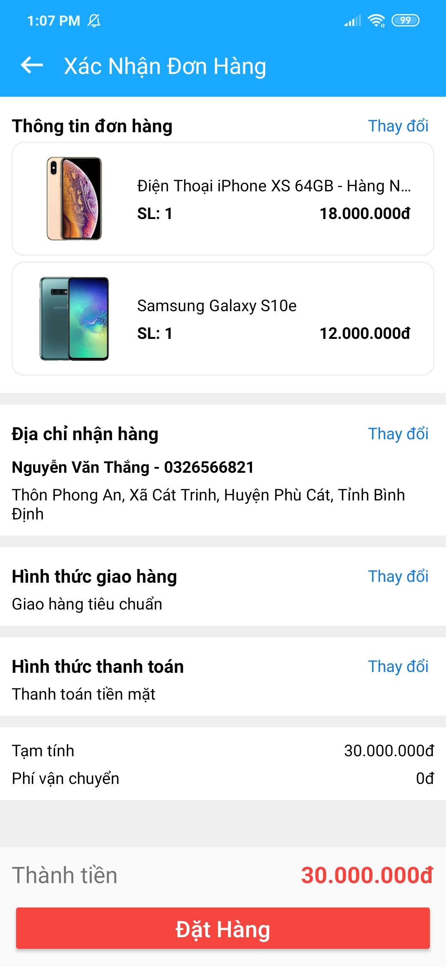 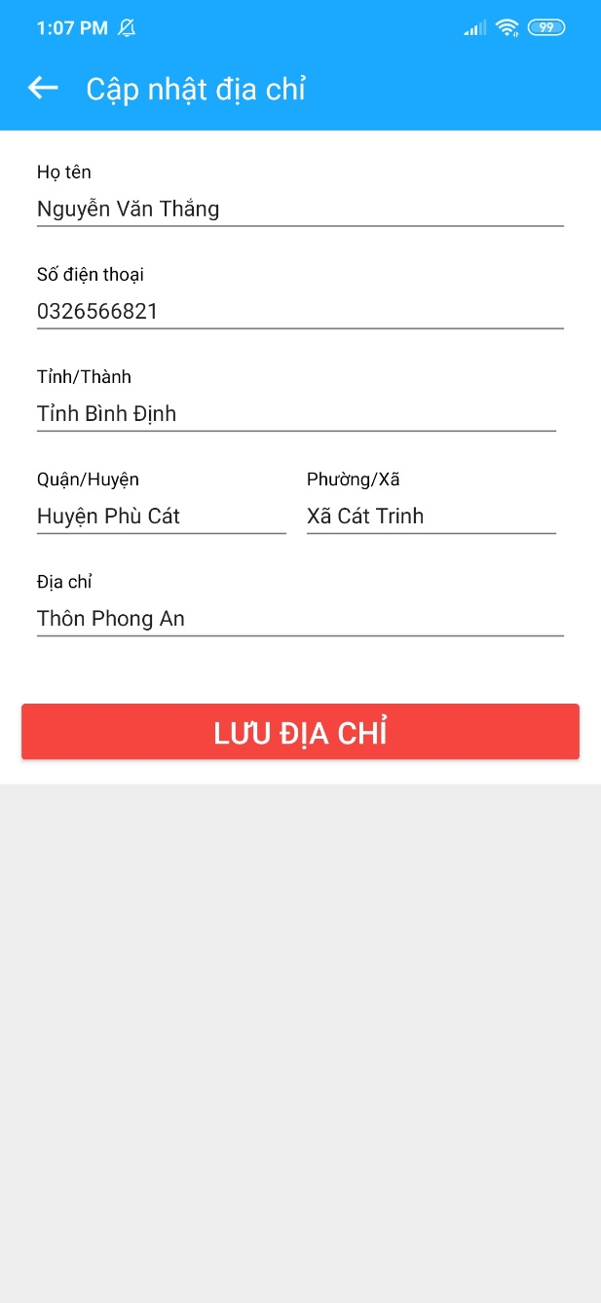

* Bước 8: Đặt hàng thành công
* Kiểm tra đơn hàng bằng cách nhấp vào “Xem đơn hàng”**.**

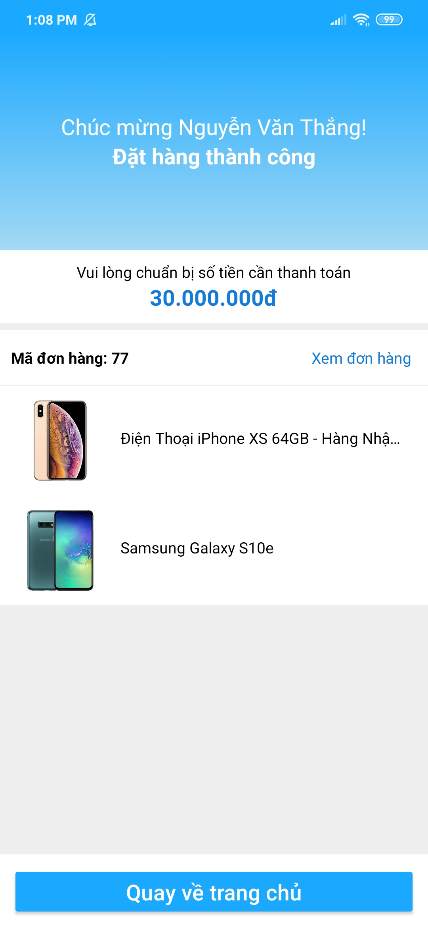

* Bước 9: Xem chi tiết đơn hàng

Thông tin chi tiết về đơn hàng:

* Mã ĐH, Thời gian đặt hàng, Trạng thái đặt hàng
* Thông tin, địa chỉ người nhận.
* Hình thức giao hàng, hình thức thanh toán
* Thông tin đơn hàng
* Thành tiền.

Nếu không còn nhu cầu có thể Nhấp “Hủy đơn hàng” để hủy.

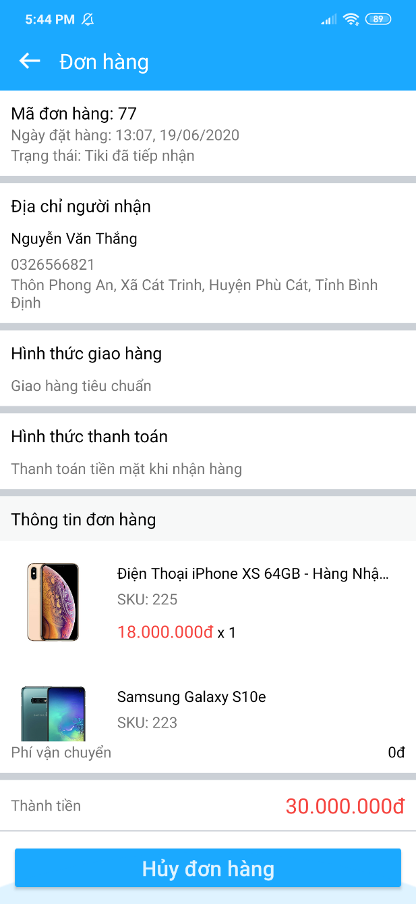

## Hướng dẫn quản lí đơn hàng

Chọn 1 trong các mục bạn muốn ở dưới đây

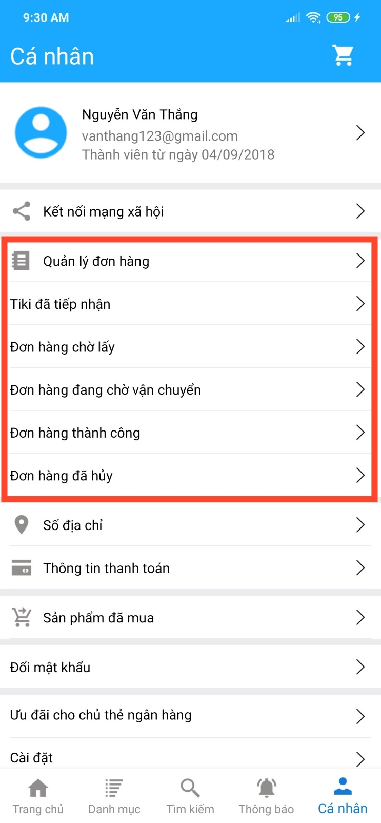

* “Tiki đã tiếp nhận”
* 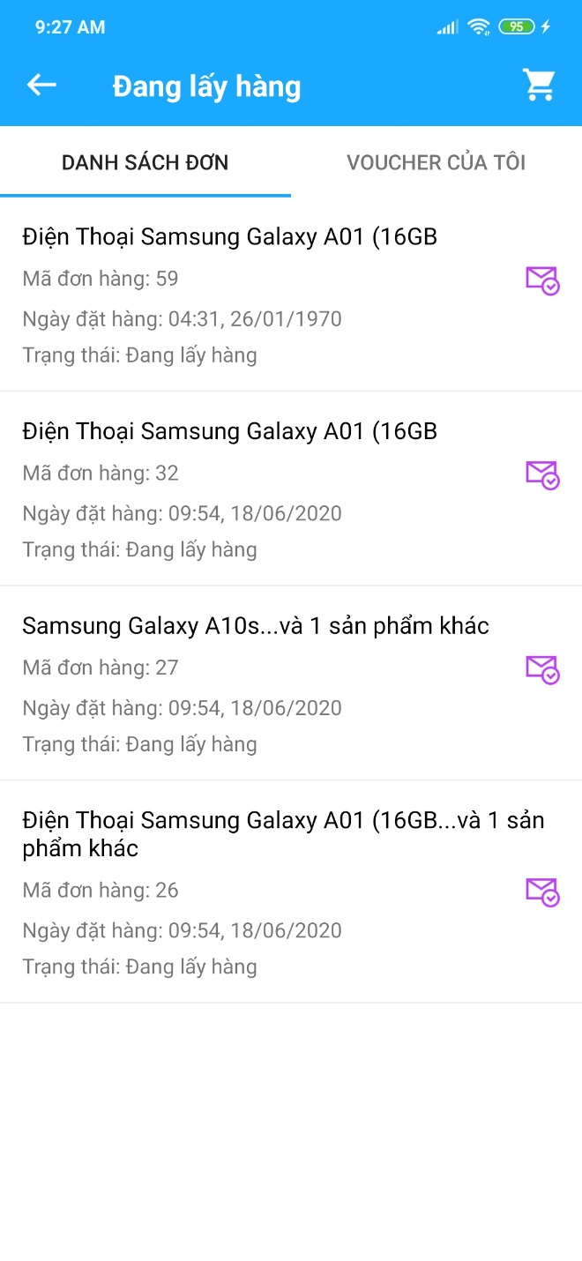 “Tiki đang chờ lấy”

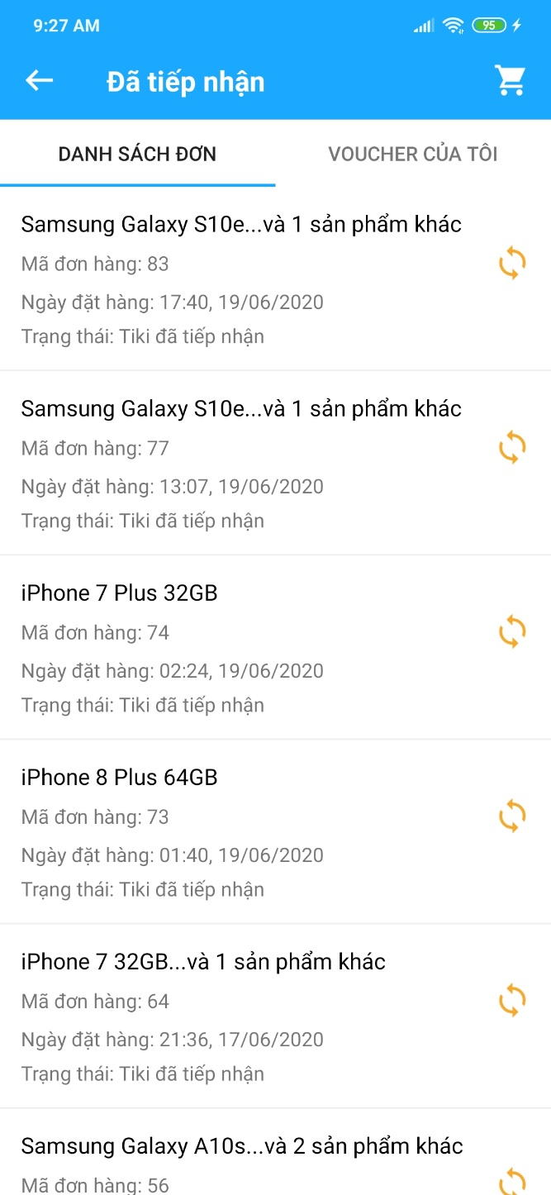

* “Đơn hàng đang chờ vận chuyển” - “Đơn hàng thành công”

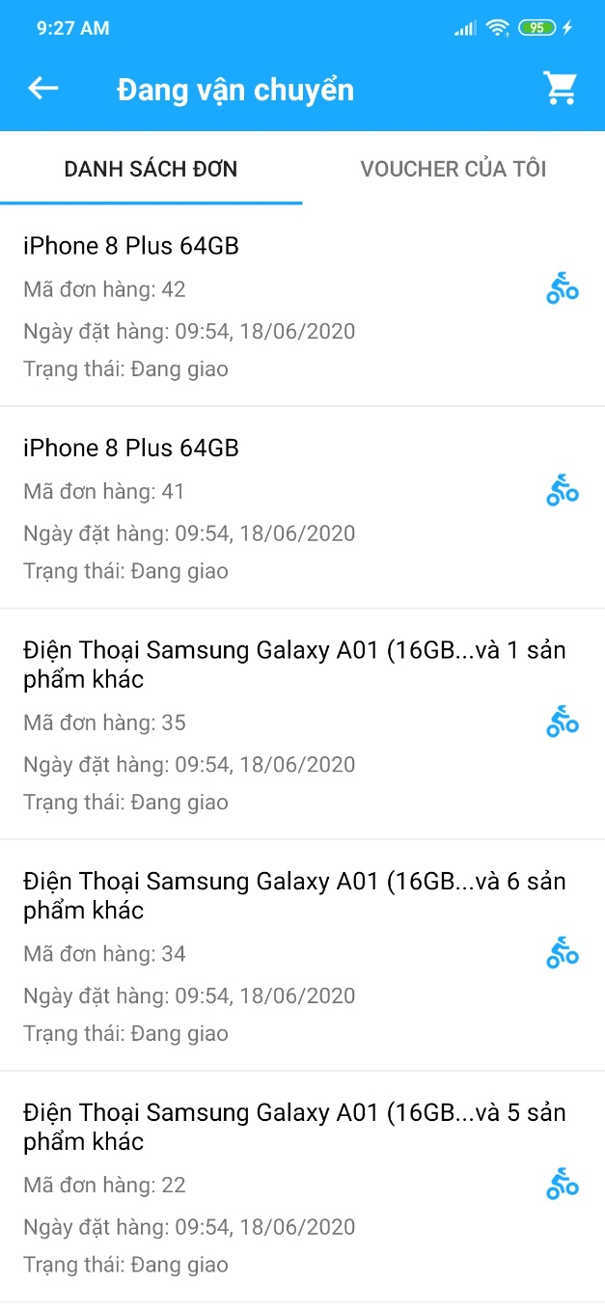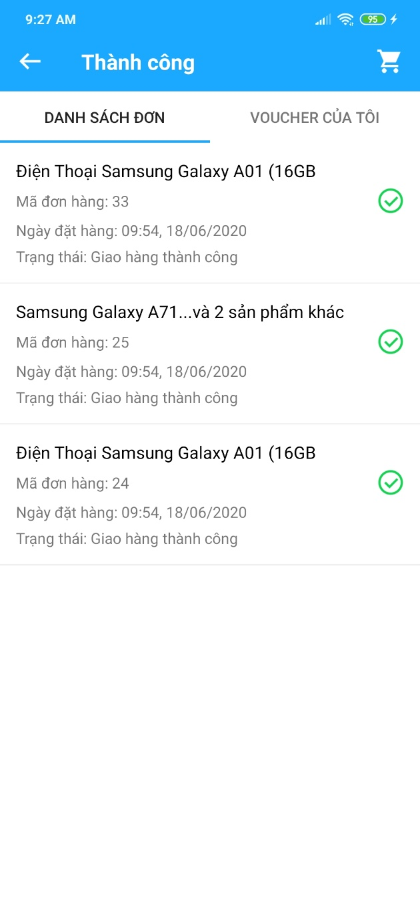

* Đơn hàng đã hủy - Quản lí đơn hàng

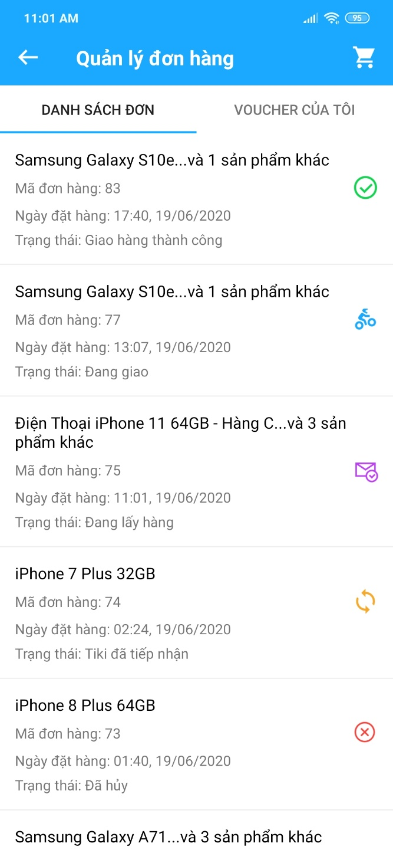

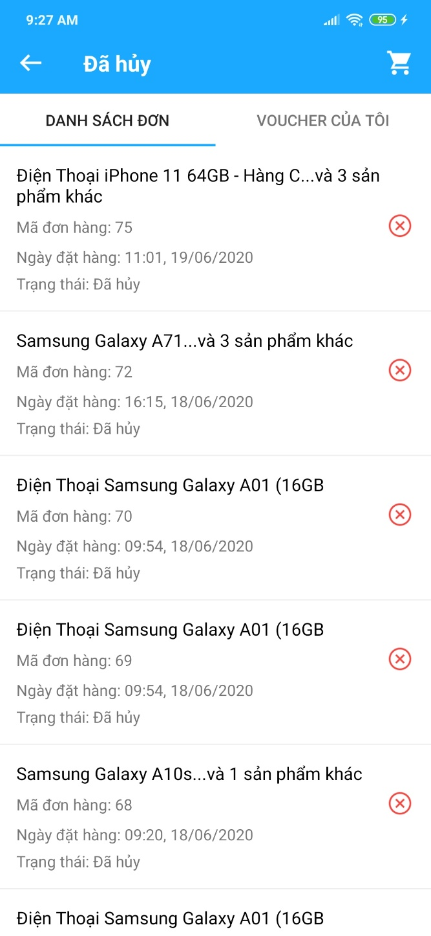

Bạn có thể nhấp vào đơn hàng bạn muốn để xem "Chi tiết đơn hàng”.

## Thay đổi thông tin cá nhân:

* Nhấn vào Khung thông tin cá nhân trong mục “Cá nhân”.
* Thay đổi họ tên, năm sinh, giới tính, email,…
* Sau khi hoàn tất nhấn “Lưu thay đổi” để lưu.

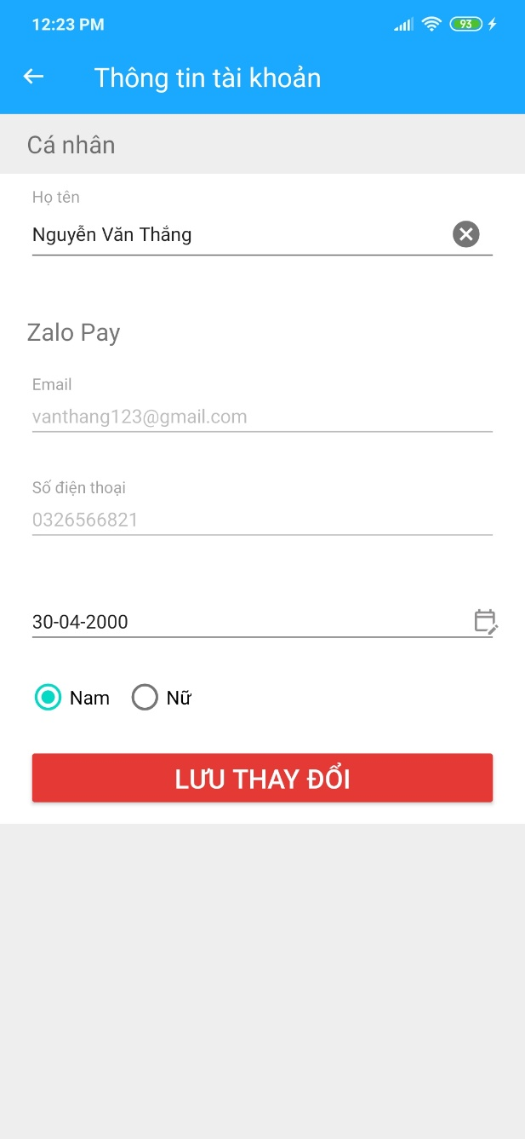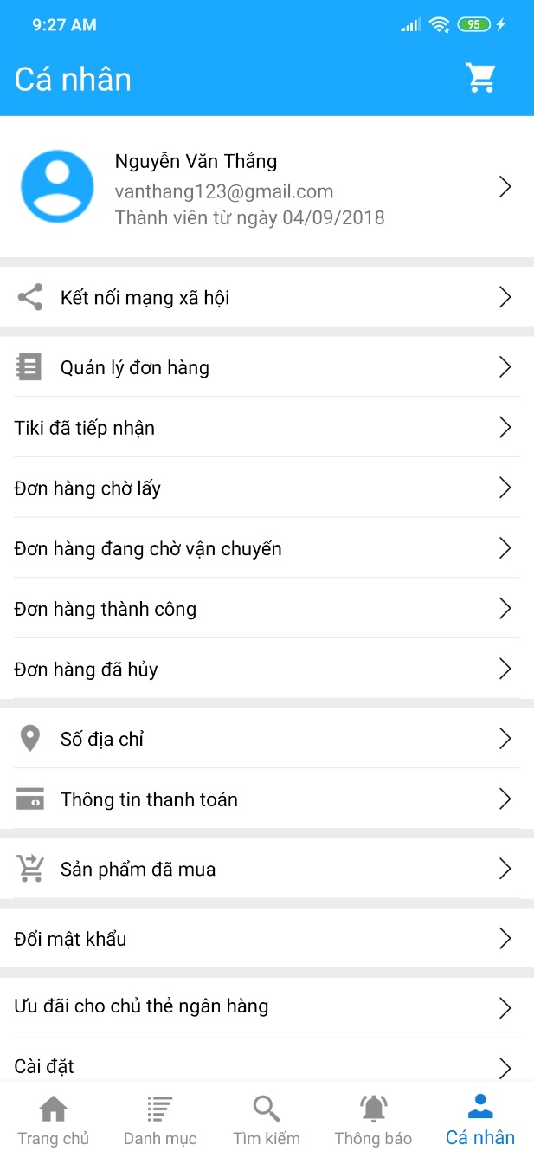

## Hướng dẫn thay đổi mật khẩu

* Vào mục “Cá nhân” -> Nhấp vào “Đổi mật khẩu”.
* Bạn nhập “Mật khẩu cũ”, “Mật khẩu mới”, “Nhập lại mật khẩu mới” và lưu.

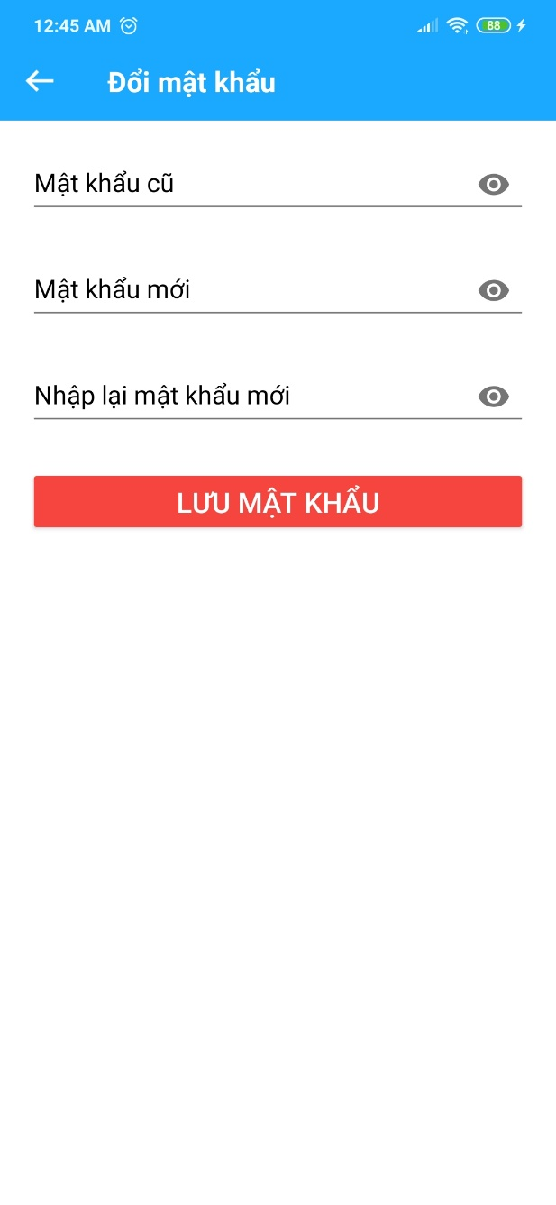

## Thay đổi địa chỉ giao hàng mặc định

* Nhấn vào “Số địa chỉ” trong mục “Cá nhân”:
* Bạn có thể cập nhật tỉnh thành, quận/huyện, phường/xã, số địa chỉ giao hàng.
* Sau khi hoàn tất nhấn “Lưu địa chỉ” để lưu.

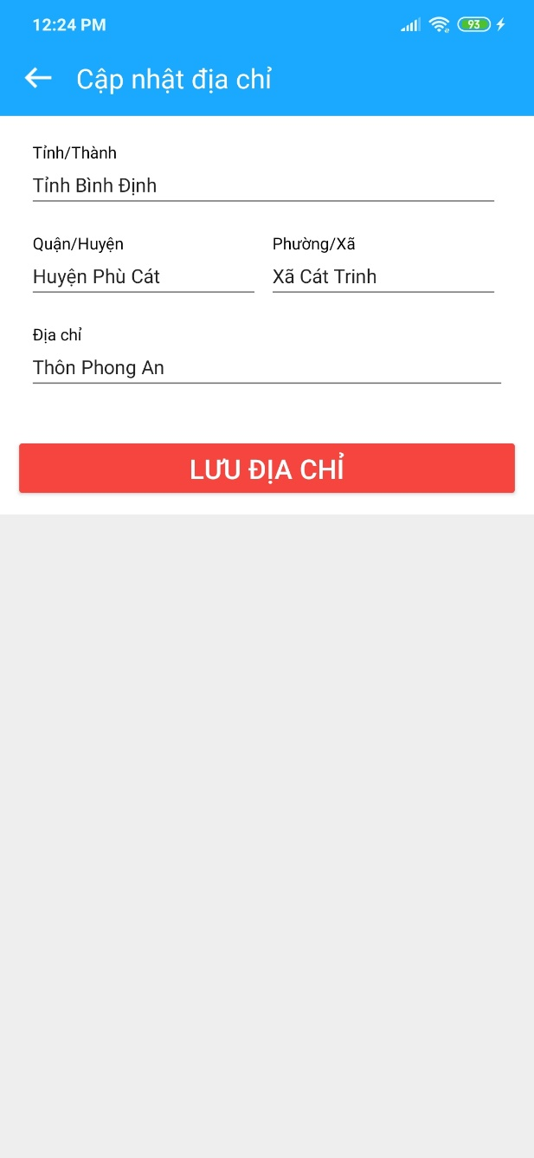

# PHẦN V - ĐÁNH GIÁ PHẦN MỀM

## TỔNG KẾT

### Khả thi về kỹ thuật

- Thành viên tham gia dự án: 4 thành viên

- Thời gian thực hiện: 4 tuần

- Kích thước hệ thống: trung bình

### Công cụ phát triển

- Hệ điều hành Windows 10

- Công cụ lập trình: Android Studio (Ngôn ngữ Java)

- Cơ sở dữ liệu: MySQL

- Công cụ khác: Word, PPT…

### Yêu cầu bảo mật

Cần có tài khoản, mật khẩu để đăng nhập.

### Ngôn ngữ viết

Chương trình sử dụng ngôn ngữ Java

* Phát triển bởi Sun Microsystems và được phát hành vào năm 1995.
* Đặc trưng: hướng đối tượng, nền tản độc lập, đơn giản, đảm bảo, kiến trúc trung lập, mạnh mẽ, đa luồng, hiệu năng cao,…
* Chạy trên nhiều nền tảng khác nhau Windows, Mac và các phiên bản khác nhau của UNIX.
* Ứng dụng:
  + Android
  + Máy chủ dùng trong dịch vụ tài chính
  + Web
  + Công cụ phần phềm
  + Công nghệ Big Data
  + Ứng dụng khoa học

## KẾT LUẬN

* Ưu điểm:
* Các chức năng cơ bản của chương trình đã hoàn thành.
* Giao diện thân thiện, dễ sử dụng, tương đồng app Tiki 70%.
* Có trợ giúp hướng dẫn sử dụng.
* Nhược điểm
* Độ bảo mật không cao.
* Thời gian hạn chế nên gặp nhiều khó khăn trong việc xây dựng phần mềm.
* Chưa có kinh nghiệm nhiều trong việc xây dựng một ứng dụng Android.
* Còn nhiều chức năng chưa hoàn thành.
* Kinh nghiệm thu được:
* Hiểu được nhiều kinh nghiệm trong giao tiếp cũng như công việc thực tế
* Có cơ hội để vận dụng kiến thức lý thuyết trong nhà trường áp dụng vào thực tiễn.
* Hướng giải quyết:

Phần mềm được viết với các chức năng cơ bản và có thể dựa vào nó để nâng cấp nhiều chức năng hơn như đăng ký tài xế Tiki, đăng ký shop bán hàng, đăng ký ví điện tử online cho người dùng,…

## BẢNG PHÂN CÔNG

|  |  |  |  |
| --- | --- | --- | --- |
| MSSV | Họ và tên | Nhiệm vụ | Tiến độ |
| 44.01.104.207 | Nguyễn Văn Thắng | Phân chia công việc cho các thành viên, lên ý tưởng, thiết kế giao diện, soạn Word báo cáo, chỉnh sửa Word. | 60% |
| 44.01.104.245 | Nguyễn Quốc Việt | Bìa báo cáo, soạn word báo cáo, thu thập màn hình giao diện, thiết kế giao diện. | 60% |
| 44.01.104.202 | Hồ Phạm Ngọc Thạch | Thiết kế giao diện, thu thập thông tin, hình ảnh của sản phẩm, thiết kế CSDL, soạn PowerPoint. | 60% |
| 44.01.104.247 | Mai Trọng Vinh | Thiết kế giao diện, lên ý tưởng, tạo CSDL, thiết kế CSDL, chỉnh sửa PowerPoint | 60% |

## SOURCE CODE

<https://github.com/cungtrang0978/JavaTechnology>

## NGUỒN THAM KHẢO

[1] Khóa học lập trình Java đến OOP: <https://www.youtube.com/watch?v=3gtOAlcovoQ&list=PL33lvabfss1yGrOutFR03OZoqm91TSsvs&ab_channel=Kteam>

[2] Lập trình Android A-Z: <https://www.youtube.com/watch?v=k7x7Q3-nU6o&list=PLzrVYRai0riSRJ3M3bifVWWRq5eJMu6tv&ab_channel=TrungT%C3%A2m%C4%90%C3%A0oT%E1%BA%A1oTinH%E1%BB%8DcKhoaPh%E1%BA%A1m>

[3] Trang mua hàng trực tuyến Tiki: <https://tiki.vn/>   
Ứng dụng mua hàng trực tuyến Tiki: <https://play.google.com/store/apps/details?id=vn.tiki.app.tikiandroid&hl=en_US>